**Aeronautica Militare**

**<strong>Aeronautica Militare</strong> to wyjątkowa marka, która zachwyca swoimi modowymi propozycjami. Sprawdź, dlaczego warto mieć jej ubrania w swojej szafie.**

**Aeronautica Militare - minimalizm i styl**

**Aeronautica Militare** to niezwykła marka, która swoje produkty kieruje do pewnych siebie osób, o silnym charakterze, ceniących minimalizm, klasykę i styl. Rozpoczęła ona swoją działalność w 1942 roku i działa do dzisiaj, co sezon proponując swoim klientom wyjątkowe, wygodne i porządne ubrania najwyższej jakości. Wszystkie ich pomysły inspirowane są militariami i lotnictwem. Są to przede wszystkim kurtki, koszule, sukienki i bluzy z naszywkami, które są wzorowane na realnych wojskowych odznakach.

**Militarne inspiracje**

Marka *Aeronautica Militare* pokazuje, jak bardzo ceni sobie przywiązanie do tradycji. Z tego powodu w swoich kolekcjach pokazuje niezwykłe inspiracje siłami powietrznymi, które są zarazem bardzo subtelne i oryginalne. Jesteś odważną osobą o silnym charakterze, przywiązujesz uwagę do szczegółów i nie boisz się ryzykownych rozwiązań? Jeśli tak, ubrania tej marki są stworzone z myślą właśnie o Tobie. **Aeronautica Militare** to maksymalny komfort noszenia, przy zachowaniu doskonałego w najmniejszym calu stylu i zgodności z panującymi trendami. Ta doświadczona marka szczególnie dba o zadowolenie swoich klientów, proponując im niecodziennie rozwiązania, odpowiednie na każdą okazję.

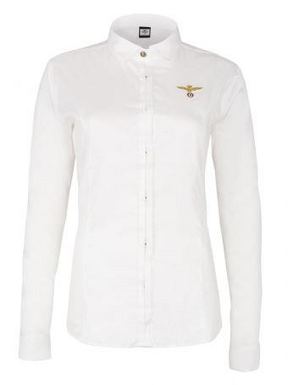

Jeśli spodobała Ci się marka [Aeronautica Militare](https://www.visciolafashion.com/sklep,58,aeronautica-militare.html) i poszukujesz ich ubrań w przystępnych cenach, odwiedź sklep Visciola Fashion, gdzie znajdziesz ich szeroki wybór. Zapraszamy do sprawdzenia naszej oferty, do zobaczenia!